Группа ПИИКТ 1.4 | К работе допущен
Студенты Михайлов П. С.  Абрамова А.С. | Работа выполнена
Преподаватель Хвастунов Н. Н. | Отчет принят
Рабочий протокол и отчет по
лабораторной работе №1.05

Исследование колебаний физического маятника

1. Цель работы
- Изучение характеристик затухающих колебаний физического маятника

2. Задачи, решаемые при выполнении работы
- Измерение периода затухающих колебаний.
- Определение зависимости амплитуды затухающих колебаний физического маятника от времени.
- Определение зависимости периода колебаний от момента инерции физического маятника.
- Определение преобладающего типа трения.
- Определение экспериментальной и теоретической приведенных длин маятника при его разных конфигурациях.

3. Объект исследования.
- Физический маятник

4. Метод экспериментального исследования.
- Экспериментальный метод прямых измерений с варьированием параметров системы.
- Измерение периода N колебаний в зависимости от положения груза на передней крестовине. Измерение времени между определенными участками амплитуды колебаний
- Исследование амплитуды колебаний и построение графиков зависимости амплитуды от времени и квадрата от момента инерции
- Определение типа трения, который играет преобладающую роль в затухании колебаний
- Сравнение экспериментальной и теоретической длины маятника в разных конфигурациях

5. Рабочие формулы и исходные данные.
- $Iϵ=M_{тяж}+M_{сопр}$ – основное уравнение вращательного движения для маятника
- $I$ – момент инерции тела относительно оси качания
- $ϵ$ – угловое ускорение
- $M_{тяж} и M_{сопр}$ – осевые моменты силы тяжести и силы сопротивления соответственно
- $ϵ= \frac{d^{2}φ }{dt^{2}}$ – определение углового ускорения
- $F_{сопр}=-rv$ – равнодействующая сила лобового сопротивления
- $r$ – коэффициентом сопротивления среды
- $v$ – скорость
- $M_{сопр}=F_{сопр}⋅l=-rvl=-rl^{2}\frac{dφ}{dt}$ – момент силы сопротивления
- $M_{тяж}=-mglφ$
- $I\frac{d^{2}φ}{dt^{2}}=-mglφ-rl^{2}\frac{dφ}{dt}$ – уравнение свободных затухающих колебаний физического маятника
- $T=2π\sqrt{\frac{I}{mgl}}=2π\sqrt{\frac{l_{пр}}{g}}$ – период колебаний маятника
- $φ=A_{0}e^{-βt}$ – экспоненциальный закон амплитуды затухающих колебаний
- $A_{0}$ – амплитуда в начальный момент времени
- $β=\frac{rl^{2}}{2I}$ – коэффициент затухания
- $ln\frac{A}{A_{0}}=-βt$ – зависимость логарифма отношения амплитуд от времени
- $A(t=nT)=A_{0}-4nΔφ_{з}$ – линейный закон уменьшения амплитудных значений
- $Δφ_{з}$ – ширина зоны застоя
- $R=l_{1}+(n-1)l_{0}+\frac{1}{2}b_{0}$ – расстояние от оси вращения до центра массы груза
- $I_{гр}=m_{гр}({R_{верх}}^{2}+{R_{ниж}}^{2}+2{R_{бок}}^{2})$ – момент инерции грузов

6. Измерительные приборы
Таблица 1 – Измерительные приборы
№ п/п | Наименование | Предел измерений | Цена деления | Погрешность  прибора
1 | Секундомер цифровой | нет | 0.01 с | $$±5⋅10^{-3} с$$
2 | Шкала | $$60^{∘}$$ | $1^{∘}$/ дел | $$1^{∘}$$

7. Схема установки
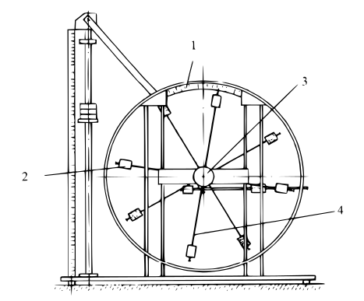
Рис. 1 – Общий вид экспериментальной установки
В состав установки входят:
- Шкала
- Груз
- Рукоятка сцепления
- Передняя крестовина

Таблица 2 – Параметры установки
№ п/п | Параметр | Значение
1. | Масса каретки | (47,0 ± 0,5) г
2. | Масса шайбы | (220,0 ± 0,5) г
3. | Масса грузов на крестовине | (408,0 ± 0,5) г
4. | Расстояние от оси до первой риски | (57,0 ± 0,5) мм
5. | Расстояние между рисками | (25,0 ± 0,2) мм
6. | Диаметр ступицы | (46,0 ± 0,5) мм
7. | Диаметр груза на крестовине | (40,0 ± 0,5) мм
8. | Высота груза на крестовине | (40,0 ± 0,5) мм

8. Результаты прямых измерений и их обработки.
Таблица 3 – Измерение времени затухания N=10 колебаний маятника
$t_{1}$, c | 18,11
$t_{2}$, c | 18,11
$t_{3}$, c | 17,93
$\overline{t}$, c | 18,05
- $\overline{t}=\frac{t_{1}+t_{2}+t_{3}}{3}=\frac{18,11+18,11+17,93}{3}≈18,05 c$
- $T= \frac{\overline{t}}{N}=\frac{18.05}{10}≈1,81 c$

Таблица 4 – Измерение времени затухания колебаний по амплитуде отклонений
Амплитуда отклонения  Время | $${25}^{∘}$$ | $${20}^{∘}$$ | $${15}^{∘}$$ | $${10}^{∘}$$ | $$5^{∘}$$
$t_{1}$, c | 16,36 | 32,62 | 49,41 | 66,74 | 84,65
$t_{2}$, c | 16,38 | 30,8 | 46,88 | 66,54 | 84,55
$t_{3}$, c | 18,18 | 32,74 | 48,89 | 66,66 | 86,31
$\overline{t}$, c | 16,97 | 32,05 | 48,39 | 66,65 | 85,17
Для амплитуды 25 градусов:
- ${\overline{t}}_{25^{∘}}=\frac{t_{1}+t_{2}+t_{3}}{3}=\frac{16,36+16,38+18,18}{3}≈16,97 c$
Таблица 5 – Измерение времени совершения N=10 колебаний в зависимости от положения боковых грузов
Положения боковых грузов | $t_{1}$, c | $t_{2}$, c | $t_{3}$, c | $\overline{t}$, c | $T$, c
1 риска | 16,06 | 16,23 | 16,13 | 16,14 | 1,61
2 риска | 17,16 | 16,95 | 17,11 | 17,07 | 1,71
3 риска | 18,15 | 18,22 | 18,15 | 18,17 | 1,82
4 риска | 19,32 | 19,53 | 19,35 | 19,4 | 1,94
5 риска | 20,73 | 20,65 | 20,65 | 20,68 | 2,07
6 риска | 22,06 | 22,16 | 22,19 | 22,14 | 2,21
Вычисления для первой риски:
- $\overline{t}=\frac{t_{1}+t_{2}+t_{3}}{3}=\frac{16,06+16,23+16,13}{3}≈16,14 c$
- $T=\frac{\overline{t}}{N}=\frac{16,14}{10}≈1,61 c$

9. Расчет результатов косвенных измерений.
- Главную роль в затухании колебаний играет сухое трение, вызванное взаимодействием ступицы и шарнира.
- Угловой коэффициент аппроксимационной прямой на графике: $k =-0,3006$
- Период для 3 риски: $T≈1,82 c$
- Ширина зоны застоя: $∆ϕ_{з}≈{0,13}^{∘}$
$$A(t=nT)=A_{0}-4n∆ϕ_{з}$$
$$t=85,17 c$$
$$n=\frac{t}{T}=\frac{85,17}{1,82}≈47$$
$$A(85,17)=5=30-4*47*∆ϕ_{з}$$
$n_{к}=A_{0}/4∆ϕ_{з}=30/4⋅0,13≈58$ - количество периодов, после которого колебания прекратятся

- $R_{верх}=l_{1}+(n-1)l_{0}+b/2=0,057 +(1-1)⋅0,025+0,04/2=0,077 м$
$$R_{ниж}=l_{1}+(n-1)l_{0}+b/2=0,057 +(6-1)⋅0,025+0,04/2=0,202 м$$
$$R_{бок}=l_{1}+(n-1)l_{0}+b/2=0,057 +(1-1)⋅0,025+0,04/2=0,077 м$$
$I_{гр}=m_{гр}({R_{верх}}^{2}+{R_{ниж}}^{2}+2{R_{бок}}^{2})=0,408⋅(0,077^{2}+0,202^{2}+2⋅0,077^{2})=0,024 кг⋅м^{2}$
$$ml=\frac{4π^{2}⋅(\sum_{i=1}^{6}{{I_{i}}^{2}})}{g⋅(\sum_{i=1}^{6}{I_{i}{T_{i}}^{2}})}==\frac{4π^{2}⋅(0,032^{2}+0,036^{2}+0,04^{2}+0,046^{2}+0,053^{2}+0,06^{2})}{10⋅(0,03{2⋅1,61}^{2}+0,03{6⋅1,71}^{2}+0,0{4⋅1,82}^{2}+0,04{6⋅1,94}^{2}+0,05{3⋅2,07}^{2}+0,0{6⋅2,21}^{2})}== 0,048 кг⋅м$$
$$l_{теор}=\frac{ml }{4m_{гр}}=\frac{0,048 }{4⋅0,408}=0,029 м$$
$l_{пр эксп 1}=\frac{{T_{1}}^{2}g }{{4π}^{2}}=\frac{1,61^{2}⋅10 }{{4π}^{2}}=0,644 м$
$l_{пр теор 1}=\frac{I_{1} }{ml}=\frac{0,032 }{0,048}=0,667 м$

Таблица 6 – Вычисление $l_{пр эксп}$ и $l_{пр теор}$ для каждой риски
Риски | 1 | 2 | 3 | 4 | 5 | 6
$R_{верх}$, м | 0,077 | 0,077 | 0,077 | 0,077 | 0,077 | 0,077
$R_{ниж}$, м | 0,202 | 0,202 | 0,202 | 0,202 | 0,202 | 0,202
$R_{бок}$, м | 0,077 | 0,102 | 0,127 | 0,152 | 0,177 | 0,202
$$I_{гр}, кг⋅м^{2}$$ | 0,024 | 0,028 | 0,032 | 0,038 | 0,045 | 0,052
$$I, кг⋅м^{2}$$ | 0,032 | 0,036 | 0,04 | 0,046 | 0,053 | 0,06
$$l_{пр эксп}, м$$ | 0,644 | 0,727 | 0,823 | 0,935 | 1,065 | 1,214
$$l_{пр теор}, м$$ | 0,$667$ | 0,75 | 0,833 | 0,958 | 1,104 | 1,25

10. Расчет погрешностей измерений (для прямых и косвенных измерений).
Времени t для первого опыта (Таблица 3)
- $\overline{t}=18,05 с$
- $σ_{⟨t_{j}⟩_{}}=\sqrt{\frac{1}{3⋅2}\sum_{i=1}^{3}{}{\left(t_{i}-t_{ср}\right)}^{2}}=0,06 с$
- коэффициент Стьюдента при $α=0,95: t_{α,N}=4,30$
- доверительный интервал $∆t=σ_{⟨t_{j}⟩_{}}⋅t_{α,N}=0,06⋅4,30≈0,26 c$
- инструментальная погрешность $t_{пр}=±$0,01 с
- абсолютная погрешность $∆t=0,26 c$
- относительная погрешность $δ_{t} = \frac{Δt}{\overline{t}}⋅100\%=\frac{0,26}{18,05}⋅100\%≈1,44\%$

11. Графики
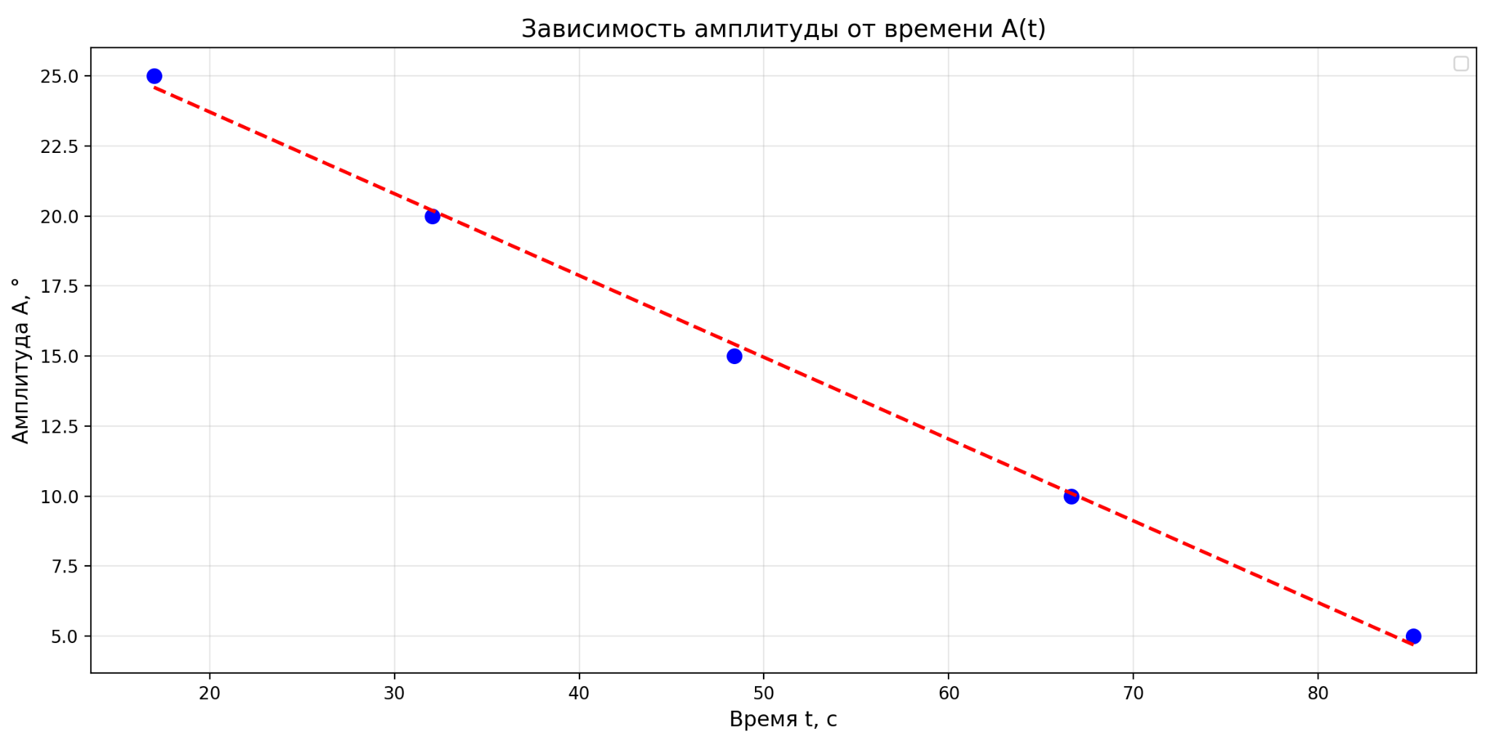
Рис. 1 - график зависимости амплитуды от времени
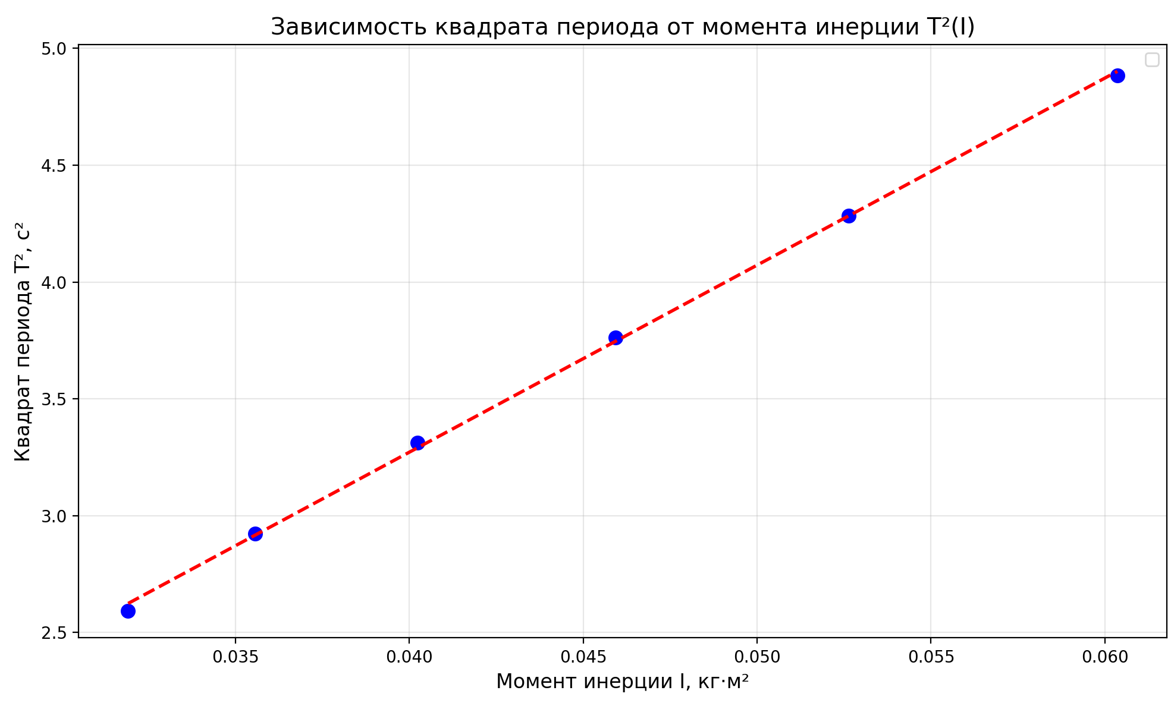Рис. 2 - график зависимости квадрата периода от момента инерции

12. Окончательные результаты
Таблица 6 – Окончательные результаты
Риски | 1 | 2 | 3 | 4 | 5 | 6
$$l_{пр эксп}, м$$ | 0,644 | 0,727 | 0,823 | 0,935 | 1,07 | 1,214
$$l_{пр теор}, м$$ | 0,$667$ | 0,75 | 0,833 | 0,958 | 1,104 | 1,25

13. Выводы и анализ результатов работы.
В ходе выполнения работы были экспериментально изучены характеристики затухающих колебаний физического маятника. В результате анализа полученных данных и построения соответствующих графиков, было выявлено, что в данных колебаниях преобладает сухое трение между ступицей и шарниром, так как в случае вязкого трения на первом графике мы бы наблюдали экспоненциальное затухание. Физический маятник, в отличие от математического, демонстрирует зависимость периода от распределения массы, что подтверждается линейной зависимостью $T^{2}(I)$, что отлично видно на втором графике. Небольшие расхождения между экспериментальными и теоретическими значениями могут быть обусловлены влиянием сопротивления воздуха и неточностью учета всех составляющих момента инерции. Получено, что ширина зоны застоя $∆ϕ_{з}≈{0,13}^{∘}$, что характеризует “чувствительность” нашей установки. Колебания при такой амплитуде прекратятся, то есть величина момента силы тяжести станет меньше величины момента трения. А количество периодов, после которого колебания прекратятся при отклонении на $30^{∘}$ $n_{к}=58$. $l_{пр эксп}$ и $l_{пр теор}$ сошлись в рамках погрешностей, что говорит о корректности проделанных измерений.

